**《贵阳市中心城区控制性详细规划（细则）--乌当组团云锦单元WD-08-01地块》**

**公示内容**

**第一条 地块边界**

WD-08-01地块东临已建贵州联科装备制药科技地块、南接沪昆铁路、西至高新北路、北至规划路。地块总用地面积10.33公顷。

**第二条 道路交通**

道路体系为：

快速路：主要为马东路；

主干道：主要为高新北路。

支路：主要为规划支路。

**第三条 地块开发控制**

规划总建筑量14.56万平方米。其中工业建筑总量14.52万平方米（含兼容建筑及配套设施），居住人口0人。

|  |  |  |  |  |  |
| --- | --- | --- | --- | --- | --- |
| **地块**  **编号** | **用地**  **面积**  **（公顷）** | **建设**  **用地**  **面积**  **（公顷）** | **总**  **建筑量**  **（万平方米）** | **工业建筑**  **总量**  **（万平方米）** | **居住**  **人口**  **（人）** |
|
| WD-08-01 | 10.33 | 8.59 | 14.56 | 14.52 | 0 |

**第四条 开发控制**

规划地块总用地面积为10.33公顷，建设用地面积8.59公顷。

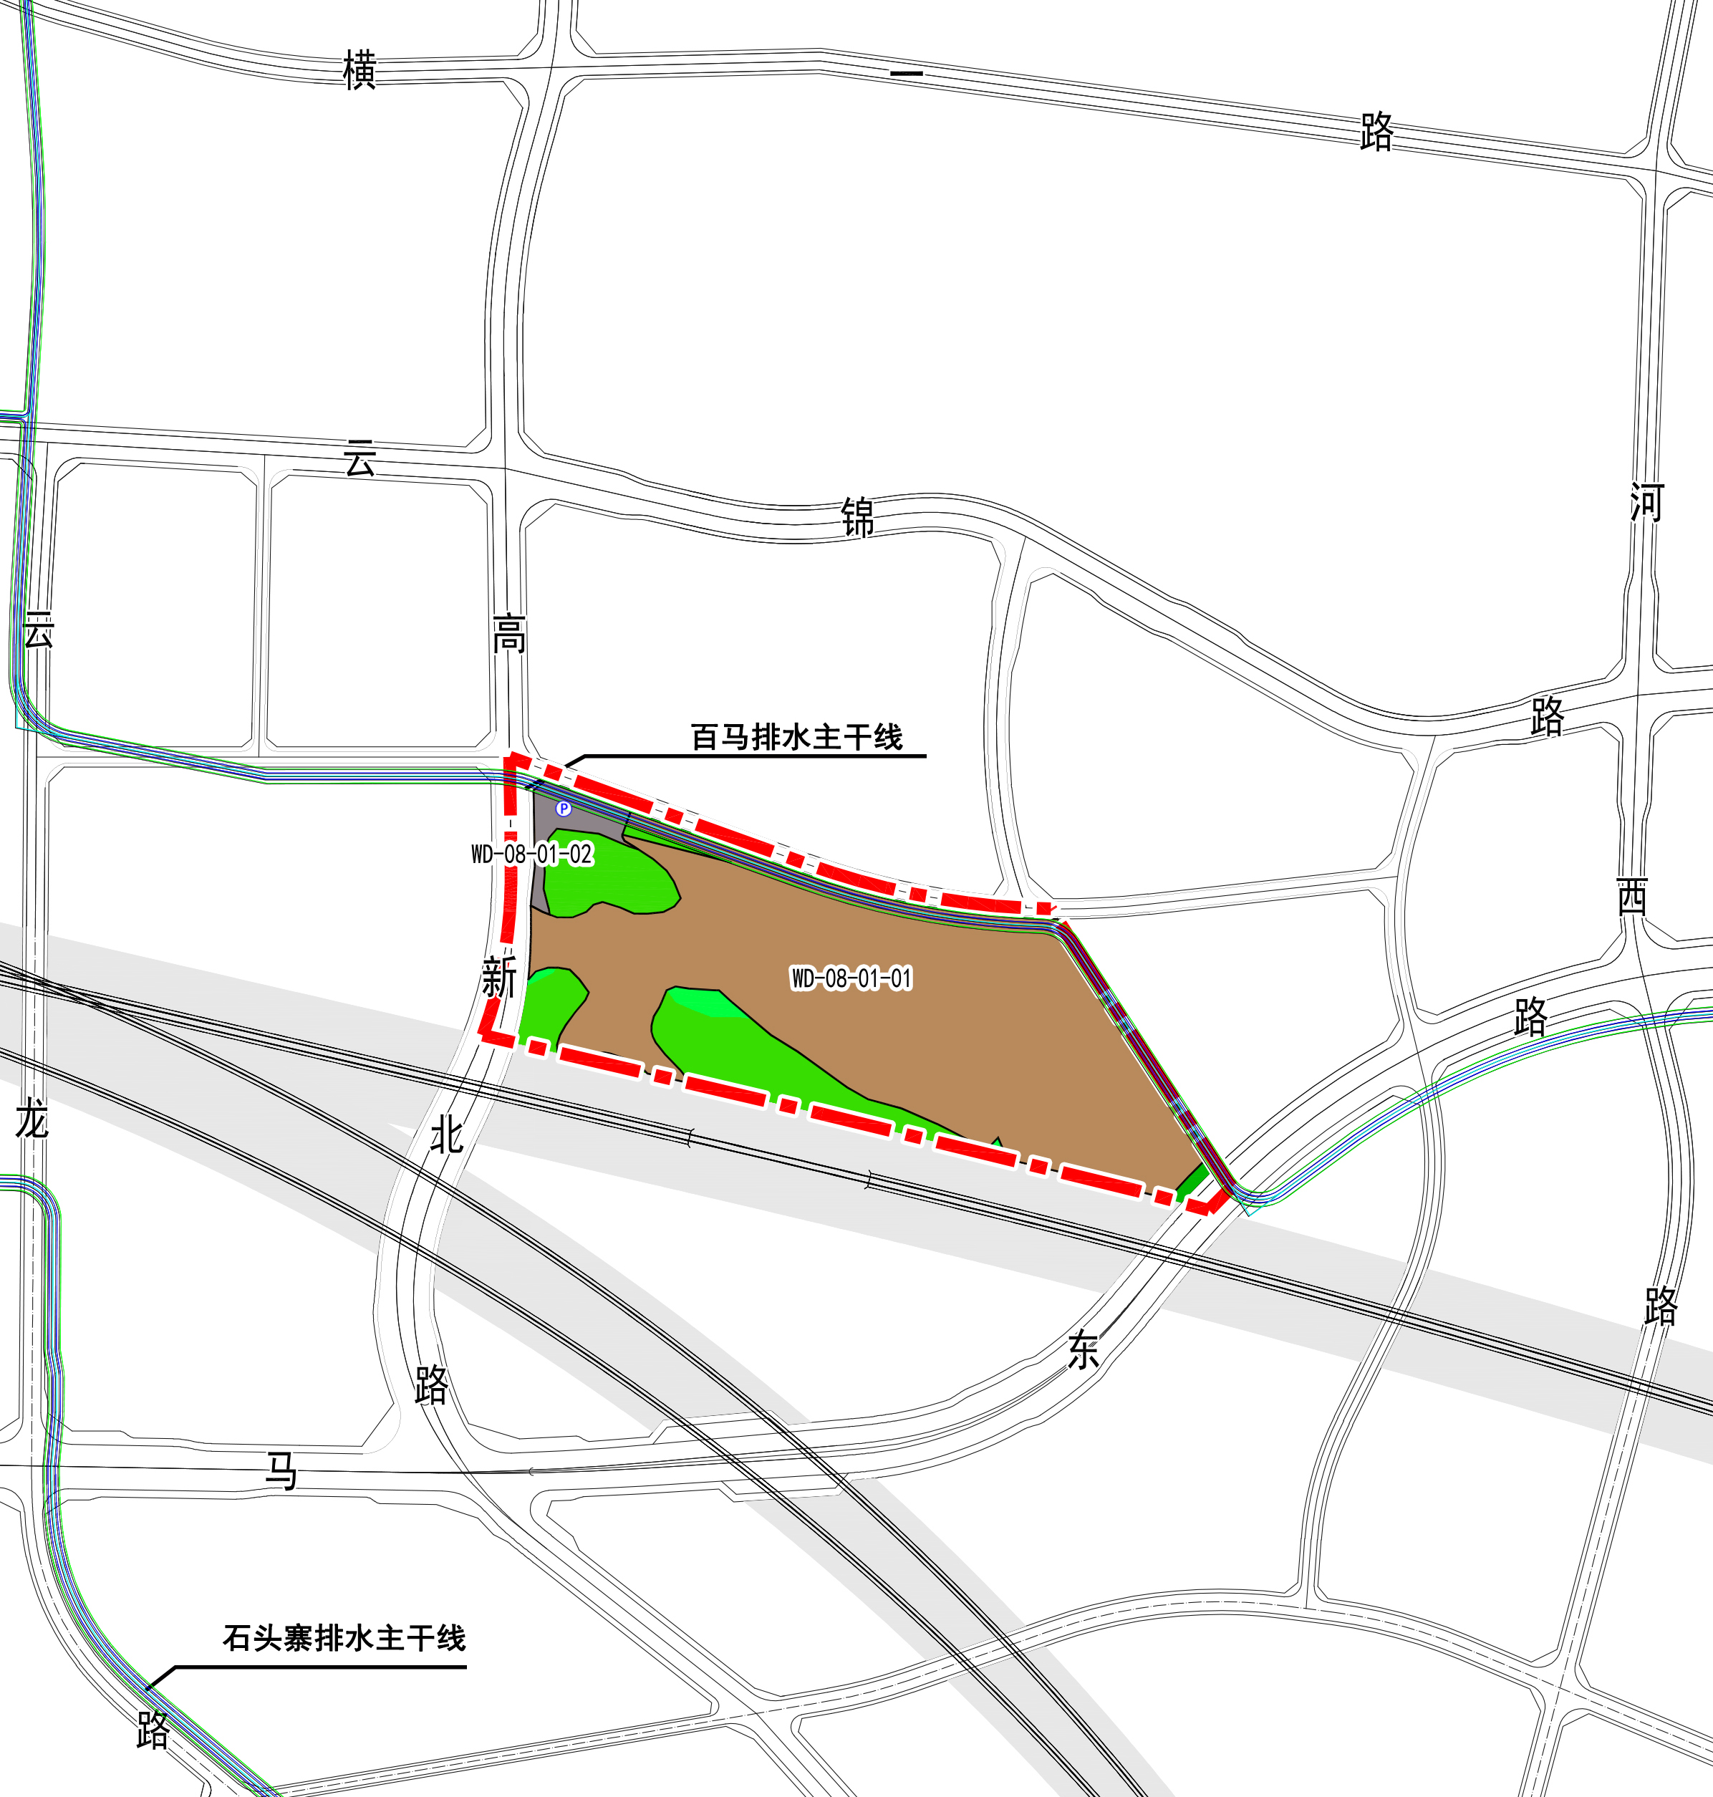

**第五条 地块细则**

本次地块细则图则如下：

